<http://www.shyedu.gov.cn/201504/3187.html>

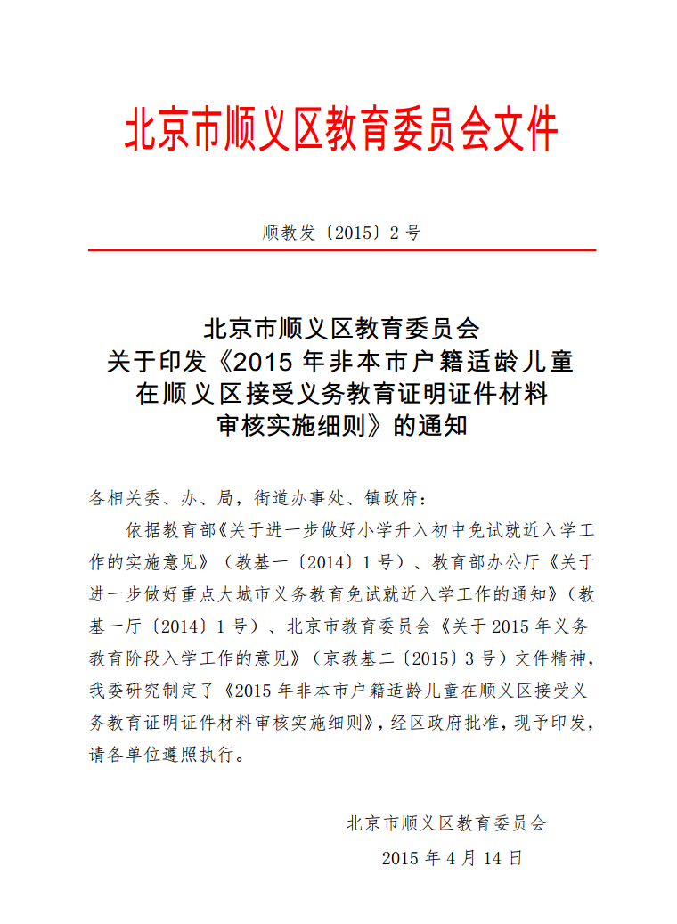

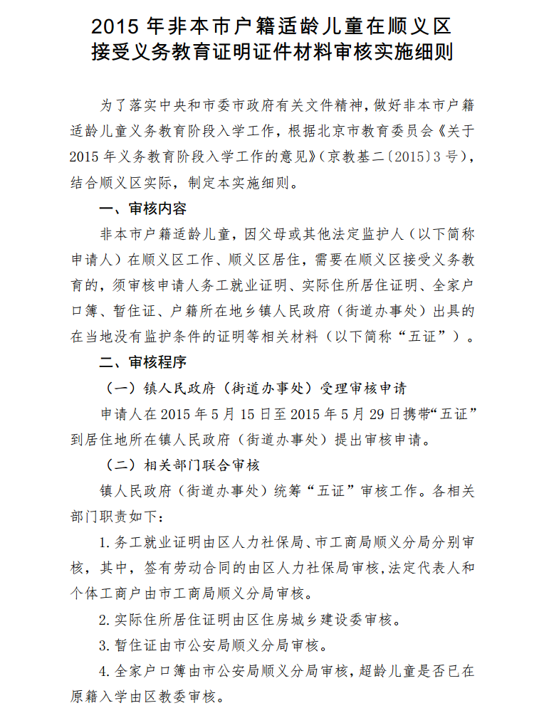

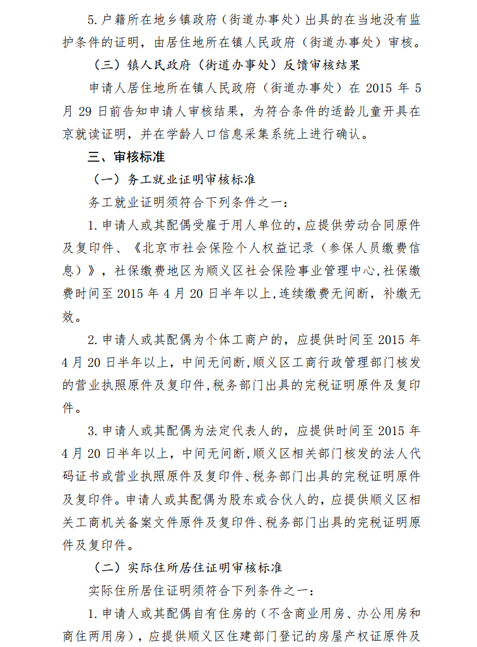

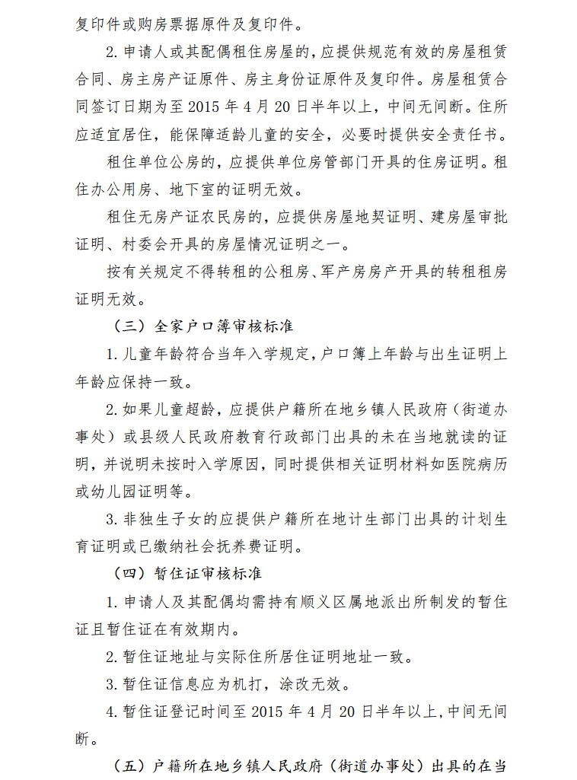

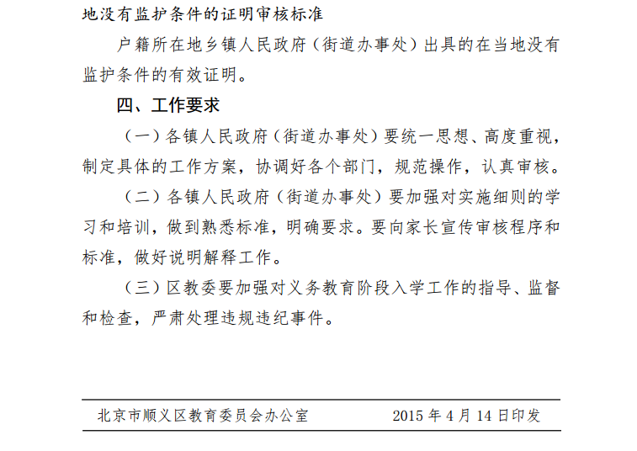

**（一）务工就业证明审核标准**

务工就业证明须符合下列条件之一：

1、申请人或其配偶受雇于用人单位的，应提供劳动合同原件及复印件、《北京市社会保险个人权益记录（参保人员缴费信息）》，社保缴费地区为顺义区社会保险事业管理中心，社保缴费时间至2015年4月20日半年以上，连续缴费无间断，补缴无效。

2、申请人或其配偶为个体工商户的，应提供时间至2015年4月20日半年以上，中间无间断，顺义区工商行政管理部门核发的营业执照原件及复印件，税务部门出具的完税证明原件及复印件。

3、申请人或其配偶为法定代表人的，应提供时间至2015年4月20日半年以上，中间无间断，顺义区相关部门核发的法人代码证书或营业执照原件及复印件、税务部门出具的完税证明原件及复印件。申请人或其配偶为股东或合伙人的，应提供顺义区相关工商机关备案文件原件及复印件、税务部门出具的完税证明原件及复印件。

**（二）实际住所居住证明审核标准**

实际住所居住证明须符合下列条件之一：

1、申请人或其配偶自有住房的（不含商业用房、办公用房和商住两用房），应提供顺义区住建部门登记的房屋产权证原件及复印件或购房票据原件及复印件。

2、申请人或其配偶租住房屋的，应提供规范有效的房屋租赁合同、房主房产证原件、房主身份证原件及复印件。房屋租赁合同签订日期为至2015年4月20日半年以上，中间无间断。住所应适宜居住，能保障适龄儿童的安全，必要时提供安全责任书。  
 租住单位公房的，应提供单位房管部门开具的住房证明。租住办公用房、地下室的证明无效。

租住无房产证农民房的，应提供房屋地契证明、建房屋审批证明、村委会开具的房屋情况证明之一。

按有关规定不得转租的公租房、军产房房产开具的转租租房证明无效。

**（三）全家户口薄审核标准**

1、儿童年龄符合当年入学规定，户口薄上年龄与出生证明上年龄应保持一致。

2、如果儿童超龄，应提供户籍所在地乡镇人民政府（街道办事处）或县级人民政府教育行政部门出具的未在当地就读的证明，并说明未按时入学原因，同时提供相关证明材料如医院病例或幼儿园证明等。

3、非独生子女的应提供户籍所在地计生部门出具的计划生育证明或已缴纳社会抚养费证明。

**（四）暂住证审核标准**

1、申请人及其配偶均需持有顺义区属地派出所制发的暂住证且暂住证在有效期内。

2、暂住证地址与实际住所居住证明地址一致。

3、暂住证信息应为机打，涂改无效。

4、暂住证登记时间至2015年4月20日半年以上，中间无间断。

**（五）户籍所在地乡镇人民政府（街道办事处）出具的在当地没有监护条件的证明审核标准**

户籍所在地乡镇人民政府（街道办事处）出具的在当地没有监护条件的有效证明。